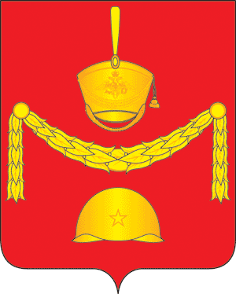
СОВЕТ ДЕПУТАТОВ
ПОСЕЛЕНИЯ РОГОВСКОЕ В ГОРОДЕ МОСКВЕ
второй созыв 57 заседание

РЕШЕНИЕ № 57/5
от 23 января 2014 года

Об отмене некоторых решений
Совета депутатов поселения Роговское.

В соответствии со ст. 48 Федерального закона от 06.10.2003 № 131-ФЗ "Об общих принципах организации местного самоуправления в Российской Федерации", Уставом поселения Роговское

Совет депутатов поселения Роговское решил:

1. Отменить следующие решения Совета депутатов поселения Роговское:

- № 56/9 от 19 декабря 2013 года «Об утверждении Положения о порядке создания, реорганизации, изменения типа и ликвидации муниципальных учреждений, а также утверждения уставов муниципальных учреждений и внесения в них изменений»;

- № 9/14 от 18.05.2010г. «Об утверждении Положения о порядке создания, реорганизации и ликвидации муниципальных унитарных предприятий и муниципальных учреждений в сельском поселении Роговское».

2. Настоящее решение вступает в силу со дня его принятия.

3.Опубликовать настоящее решение в Бюллетене «Московский муниципальный вестник», разместить на официальном сайте поселения Роговское в информационной телекоммуникационной сети Интернет.

4. Контроль за исполнением настоящего решения возложить на Председателя Совета депутатов поселения Роговское.

Глава поселения Роговское Р.Г. Атабекян

